CONFERENZA STAMPA 05 MAGGIO 2022

26a EDIZIONE
13 MAGGIO 2022

“La Stralessandria è un appuntamento fisso, radicato nelle abitudini degli alessandrini, una manifestazione dall’alto valore sportivo, sociale e solidale che costituisce ormai una tradizione e che quest’anno vedrà il proprio percorso snodarsi lungo vie ricche di storia che circondano e intersecano il centro. Va però sottolineato come l’occasione di vivere e guardare le nostre strade e piazze con una modalità diversa da quella quotidiana possa trasformarsi anche in un’opportunità per apprezzarne il valore da una prospettiva nuova, che merita e richiede di essere divulgata e condivisa con i potenziali visitatori della nostra Città”.

Il Sindaco di Alessandria

“La 26esima edizione della StrAlessandria vuole rappresentare un momento di decompressione dopo questi ultimi anni molto complessi. Vogliamo che l’evento sportivo diventi l’espediente per riappropriarci della nostra umanità e che ci ricordi che non siamo soli. Per questo abbiamo costruito una StrAlessandria 2022 che fosse delle realtà locali: dei commercianti, dei partner storici, delle scuole, dei professionisti locali, dell’Istituto Penitenziario. Una competizione solidale che torni alle proprie origini al fine di rinnovare quel senso di comunità e solidarietà fraterna che oggi più che mai la caratterizzano. Questa è una StrAlessandria che vuole tornare alle origini per ricordarci che solo insieme possiamo fare la differenza. Riviviamo questo sentimento nell’intento commemorativo della corsa ricordando che “Le loro idee camminano sulle nostre gambe”, con l’impegno per una società più giusta ed equa che passi attraverso la restituzione di un momento alla società, ma anche attraverso l’impegno verso i nostri collaboratori Mozambicani e verso i reclusi dell’Istituto Penitenziario Cantiello-Gaeta.

Ringraziamo tutti i partner, la nostra grafica Denise Bistolfi, lo staff di ICS che da anni s’impegna per rendere indimenticabile questo giorno e tutti voi che ogni anno ci ricordate che solo insieme possiamo realmente cambiare le cose. Vi aspettiamo il 13 maggio per fare un pezzo di strada insieme.”

Isabella Lalli, la Referente StrAlessandria

IL PERCORSO

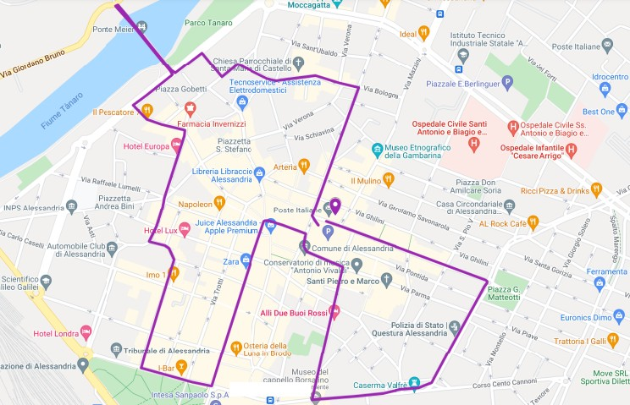

Dettaglio del percorso:
Partenza: Piazza della Libertà (lato Poste)
Via Dante
Corso Lamarmora Corso Cento Cannoni Via Cavour
Piazza della Libertà (lato Municipio) Via dei Martiri
Piazzetta della Lega Corso Roma
Corso Crimea Via Gramsci

Piazza Turati Piazza Carducci
Corso Virginia Marini Via Casale
Lungo Tanaro San Martino Ponte Meier (andata e ritorno) Lungo Tanaro Solferino
Via Gentilini Corso Monferrato
Via e Piazza Santa Maria di Castello Via dei Guasco
Arrivo: Piazza della Libertà

LE ATTIVITÀ PROGETTUALI PROGRAMMATE CHE VERRANNO ATTIVATE GRAZIE AI PROVENTI

ICS PER IL MONDO RISTRUTTURIAMO INSIEME LA NOSTRA SCUOLA IN MOZAMBICO!

Come lo scorso anno, anche quest’anno vogliamo sostenere la ristrutturazione della scuola di Mitava. Le ultime missioni sul posto hanno verificato la necessità di interventi di manutenzione straordinaria per riportare la scuola al suo splendore originario.

La scuola era stata costruita grazie ai proventi della StrAlessandria 2004 e 2005, e oggi vorremmo poter offrire aule adeguate e integre agli oltre 700 alunni che la frequentano. Inoltre, auspichiamo la ristrutturazione dei servizi igienici anche per educare gli studenti all’igiene personale.

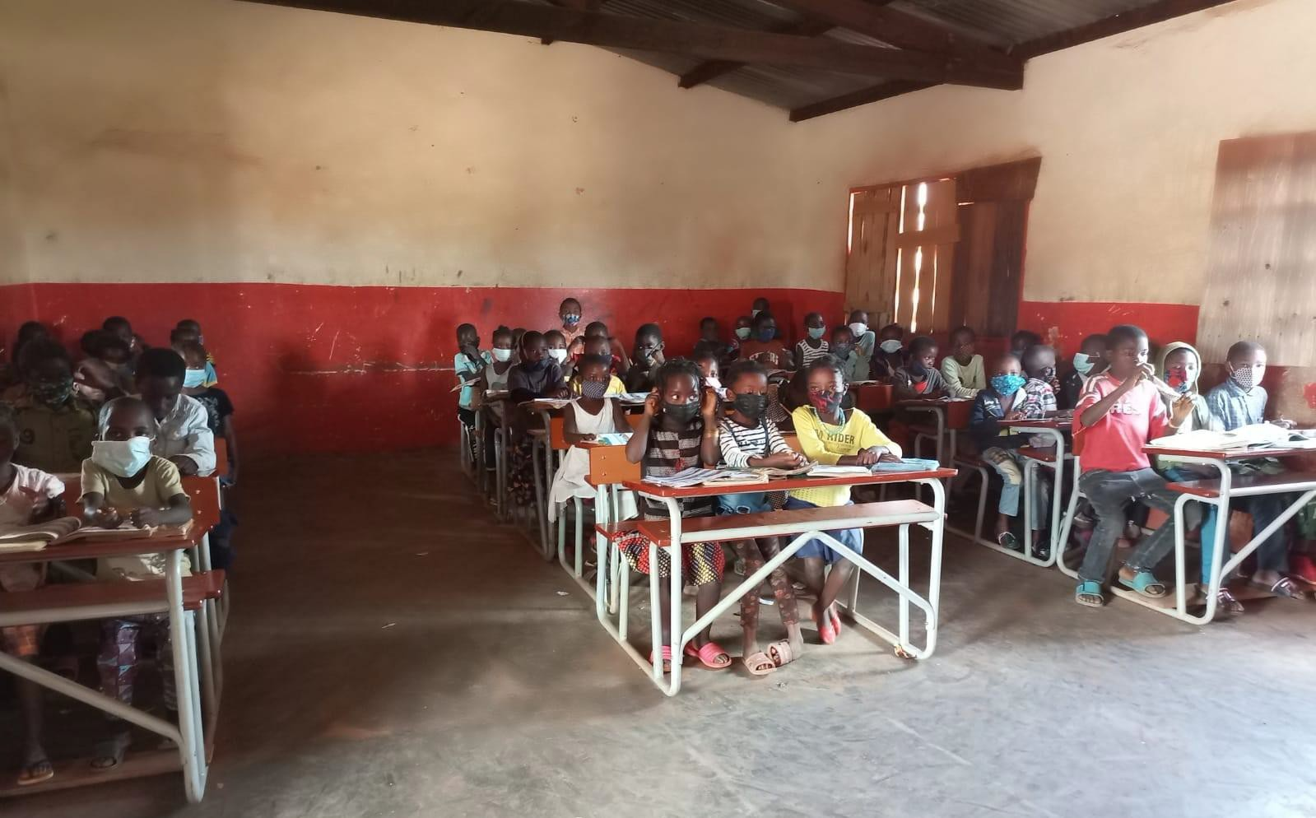
A lavori ultimati, la scuola verrà dedicata a Jean Franco Formiga, alunno dell’IIS Saluzzo Plana e volontario di ICS, deceduto due anni fa. Una voce meravigliosa che ha corso con tutte le sue forze.

ICS PER IL TERRITORIO
QUESTA TERRA E’ LA TUA TERRA

Quest’anno vogliamo proporre un progetto che coinvolge le scuole di Alessandria e gli Istituti penitenziari Cantiello e Gaeta, e li unisce in un percorso di sostenibilità ambientale contro il degrado urbano. Grazie alle risorse della StrAlessandria, alle competenze del Giardino Botanico del Comune di Alessandria e ai corsi di formazione agronomica rivolti ai carcerati, possiamo puntare in alto.

Alle scuole di Alessandria sarà data la possibilità di far curare le aree verdi o i piccoli giardini da una squadra d’intervento antidegrado. In questo modo, le scuole potranno svolgere anche delle attività collaterali, ma il mantenimento del verde sarà garantito da detenuti, appositamente formati, in permesso esterno retribuito.
Proprio a questi ultimi vogliamo dare i mezzi per potersi riscattare, dare loro la possibilità di tagliare il traguardo di un percorso voluto di reinserimento sociale e guadagnarsi una vita all’insegna della legalità e della giustizia.

UNA COLLABORAZIONE IMPORTANTE

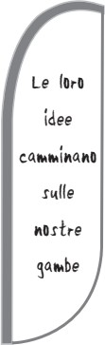
FARE LIBERA IN ICS
LE LORO IDEE CAMMINANO SULLE NOSTRE GAMBE

Da due anni siamo all’interno della rete di Libera, come associazione facente parte della segreteria provinciale. Facciamo LIBERA continuando il nostro percorso di testimonianza attiva in Carcere e nelle Scuole. Quest’anno ricorre il trentennale dalle stragi di Capaci e Palermo, un segno indelebile nella nostra memoria. Eppure, lavorando con le scuole lo tocchiamo con mano quotidianamente, la memoria è da coltivare nella cultura della legalità. Allora abbiamo deciso di portare con noi i nomi, le storie e soprattutto le idee di queste Donne e Uomini che hanno perso la vita nelle stragi di Capaci e di Via D’Amelio con la scritta LE LORO IDEE CAMMINANO SULLE NOSTRE GAMBE, apparsa all’alba delle stragi del 1992. È un modo per accompagnare le persone che percorrendo la StrAlessandria potranno, in diversi luoghi del percorso, approfondire la conoscenza di chi ha speso la propria vita per delle idee. Alcuni volontari racconteranno brevemente le 11 storie delle 10 vittime delle stragi del 1992, più quella di Rita Atria, la giovane testimone di giustizia che si uccise una settimana dopo la morte di Borsellino. Le loro idee non possono essere fermate grazie alla condivisione fatta di un percorso comune.

Coordinamento Provinciale di Alessandria

CORSA NON COMPETITIVA

RITROVO: Ore 19.30
PARTENZA: Ore 20.30 (dopo gli atleti e i Bersaglieri) PERCORSO: circa 5 km di asfalto pianeggiante ISCRIZIONE: €7 (maglietta)

Punti Iscrizione per individuali

- ICS Ets in via Dossena 27 con i seguenti orari: dal lunedì al venerdì dalle 9 alle 12 e dalle 15 alle 18

Comune di Alessandria
- Football Forever in corso Monferrato 143
- CDC Sportrage in via Filzi 30
- La Bici in via Carlo Alberto 64
- La Castellana in corso Acqui 123
- LA 12 di Vinotti Francesca in Via Dante 70
- Cartolibreria Gallo in via del Ferraio 25 a Spinetta Marengo

Dal 9 al 13 maggio saremo presenti sotto il Palazzo del Municipio di Alessandria dalle 9 alle 18 e, il giorno della corsa, fino alla partenza.

Punti iscrizione per gruppi

- ICS Ets in via Dossena 27 con i seguenti orari: dal lunedì al venerdì dalle 9 alle 12 e dalle 15 alle 18

Per entrambi NOVITÀ

ISCRIZIONE ONLINE E RITIRO MAGLIETTE IN SEDE ICS ETS
in via Dossena 27

GARA COMPETITIVA

RITROVO: Ore 18.00
PARTENZA: Ore 20.20 (prima degli amatoriali) PERCORSO: circa 5 km di asfalto pianeggiante ISCRIZIONE: €7 (maglietta e pettorale)

Manifestazione Regionale di Corsa su Strada approvata da Fidal Piemonte n°175/strada/2022.

Dispositivo ufficiale su piemonte.fidal.it Link https://bit.ly/3LUxhZr

Organizzata da:
ATLETICA ALESSANDRIA AL001 e
Comitato Provinciale Fidal Alessandria

Requisiti di partecipazione: Atleti nati nel 2006 e anni precedenti, tesseramento valido per il 2022 alla Federazione Italiana di Atletica Leggera (FIDAL) o ad Enti di Promozione Sportiva (EPS) nel rispetto delle convenzioni stipulate con la FIDAL dietro presentazione di tessera e certificato medico d’idoneità agonistica atletica leggera in corso di validità o possessori di tessera Runcard dietro presentazione di certificato medico.

Contatti:
Responsabile organizzativo:
Romeo Francesco, tel. 3280090881, e-mail stralessandria.al001@gmail.com

Per informazioni: www.icsalessandria.it

Modalità e termini di iscrizione:
Le iscrizioni dovranno pervenire entro le ore 24.00 di mercoledì 11 maggio.

Per i tesserati FIDAL: usare l’apposita sezione del sito online delle società http://tessonline.fidal.it aggiungendo nel campo Note la taglia della maglietta (XL
- L - M - S).
Per i tesserati EPS e Runcard: scrivere all’indirizzo e-mail stralessandria.al001@gmail.com indicando per ogni atleta: Cognome e Nome – Società – Numero tessera EPS o Runcard – Anno di nascita – Recapito telefonico – Taglia della maglietta, allegando copia del tesserino e del certificato medico. Oltre tale termine l’iscrizione sarà possibile solo ed esclusivamente la sera della gara dalle
17.30 alle 19.15 esibendo la copia sostitutiva del tesseramento Fidal, il tesserino EPS o la tessera Runcard (con certificato medico d’idoneità) e corrispondendo la cifra di €10,00.
Sarà possibile ritirare pettorale e maglietta, previo pagamento della quota di iscrizione, presso la zona di partenza dalle ore 17.30 alle ore 19.30 del giorno della gara.

CATEGORIE E PREMI

PER CORSA COMPETITIVA

- Assoluti Uomo e Donna primo/a, secondo/a, terzo/a
- Master 35/44 Uomo e Donna primo/a, secondo/a, terzo/a
- Master 45/54 Uomo e Donna primo/a, secondo/a, terzo/a
- Master 55/64 Uomo e Donna primo/a, secondo/a, terzo/a
- Master +65 Uomo e Donna primo/a, secondo/a, terzo/a

 | UOMO | DONNA
1 assoluto/a | Coppa | Coppa
 | Bicicletta di La Bici  Cofanetto Agriturismo La Rossa di Morsasco  Buono fotoepilazione Depilstop Alessandria | Premio Gioielleria Ferrando  Cena presso Arcimboldo  Buono fotoepilazione Depilstop Alessandria
2 assoluto/a | Coppa | Coppa
 | Maglietta tecnica Arco Sport | Maglietta Football Forever
 | Buono per 6 bottiglie di vino cantina sociale di  Mantovana | Buono per 6 bottiglie di vino cantina sociale di  Mantovana
 | Buono fotoepilazione Depilstop Alessandria | Buono fotoepilazione Depilstop Alessandria
3 assoluto/a | Coppa | Coppa
 | Premio Sportrage | Premio Sportrage
 | Cofanetto Agriturismo La Rossa di Morsasco | Cofanetto Agriturismo La Rossa di Morsasco
 | Bottiglia vineria Mezzolitro | Bottiglia vineria Mezzolitro
 | Buono fotoepilazione Depilstop Alessandria | Buono fotoepilazione Depilstop Alessandria

1 master 35/44 | Coppa  Maglietta Corner  Buono per 6 bottiglie di vino cantina sociale di Mantovana  Buono fotoepilazione Depilstop Alessandria | Coppa  Maglietta Corner  Buono per 6 bottiglie di vino cantina sociale di Mantovana  Buono fotoepilazione Depilstop Alessandria
2 master 35/44 | Premio Cartoleria Zecchin  Cofanetto Agriturismo La Rossa di Morsasco | Premio Cartoleria Zecchin  Cofanetto Agriturismo La Rossa di Morsasco
3 master 35/44 | Prodotti Commercio Equo e Solidale  Vino tenuta La Maremma di Romano Anfossi | Prodotti Commercio Equo e Solidale  Vino tenuta La Maremma di Romano Anfossi
1 master 45/54 | Coppa  Abbonamento mensile Palestra Meeting Baci pasticceria Gallina  Buono fotoepilazione Depilstop Alessandria | Coppa  Abbonamento mensile Palestra Meeting Baci pasticceria Gallina  Buono fotoepilazione Depilstop Alessandria
2 master 45/54 | Marsupio pelletteria Chic Libri di Libraccio | Marsupio pelletteria Chic Libri di Libraccio
3 master 45/54 | Prodotti Commercio Equo e Solidale  Vino tenuta La Maremma di Romano Anfossi | Prodotti Commercio Equo e Solidale  Vino tenuta La Maremma di Romano Anfossi
1 master 55/64 | Coppa  Cofanetto Agriturismo La Rossa di Morsasco Buono per 6 bottiglie di vino cantina sociale di Mantovana | Coppa  Cofanetto Agriturismo La Rossa di Morsasco Buono per 6 bottiglie di vino cantina sociale di Mantovana
2 master 55/64 | Premio Lemon libri di Libraccio  Baci pasticceria Gallina | Premio Lemon libri di Libraccio  Baci pasticceria Gallina
3 master 55/64 | Prodotti Commercio Equo e Solidale  Vino tenuta La Maremma di Romano Anfossi | Prodotti Commercio Equo e Solidale  Vino tenuta La Maremma di Romano Anfossi
1 master over 65 | Coppa  Cofanetto Agriturismo La Rossa di Morsasco Baci pasticceria Gallina | Coppa  Cofanetto Agriturismo La Rossa di Morsasco Baci pasticceria Gallina
2 master over 65 | Prodotti Cartoleria Gallo libri di Libraccio | Prodotti Cartoleria Gallo libri di Libraccio
3 master over 65 | Prodotti Commercio Equo e Solidale Baci pasticceria Gallina | Prodotti Commercio Equo e Solidale Baci pasticceria Gallina

ELENCO AZIENDE CHE OFFRONO I PREMI

Anfossi Romano via S.Lorenzo 26 (vino della Tenuta La Maremma)
Arco sport corso Lamarmora 35/39 AL
La Bici via C.Alberto 64 AL
Cantina sociale di Mantovana via Martiri della Resistenza 48 - Predosa AL
Cartolibreria Gallo via del Ferraio 25 Spinetta M.go AL
CDC sportrage via Fabio Filzi 30 AL
Corner Casual&Terraces via Modena 15 AL
Depilstop Alessandria spalto Gamondio 53 AL
Commercio Equo e Solidale - Rostorazione Sociale Viale Milite Ignoto 1/a AL
Football Forever corso Monferrato 143 AL Gioielleria Ferrando via G. Migliara 14 AL Lemon via S.Lorenzo 48 AL
Libraccio via Milano 32/A AL
La Nuova Cartoleria di Daniela Zecchin corso Virginia Marini, 81 AL
Palestra Meeting via cardinal Massaia 19 AL Pasticceria Gallina via Vochieri 46 AL Pelletterie Chic via Dante 126 AL
Agriturismo La Rossa strada per Cremolino, 15 - Morsasco AL
Ristorante L’Arcimboldo Via Legnano 2 AL
Vineria Mezzolitro corso Monferrato 49 AL

I PARTNER

I SOSTENITORI

ATTIVITÀ COMMERCIALI DEL CENTRO CHE SOSTENGONO L’EVENTO

Anna The Skin Clinic via Trotti, 36 Atelihair via Camillo Cavour, 82 Bar Jolly piazza G. Garibaldi, 47 Casa Signorelli via dei Martiri, 1 Caffè Paulista via San Lorenzo, 78
Farmacia Centrale di Zuccotti Dr. Carlo piazzetta Lega Lombarda, 16
La Macelleria di Via Dante via Dante Alighieri, 105
Macelleria Patria via Milano, 58
Mercato Coperto di Campagna Amica Alessandria via dei Guasco, 19
Pasticceria Angelo via Marengo, 61
Pausa Caffè via dei Guasco, 13
Pizzeria M. Condurro - Antica pizza forcella dal 1937 via Erba, 4

